Студент группы ИС-28 Каруна А.С.

**Практическое занятие № 5**

**Тема:** составление программ с функциями в IDE PyCharm Community**.**

**Цель:** закрепить усвоенные знания, понятия, алгоритмы, основные принципы составления программ, приобрести навыки составление программ с функциями в IDE PyCharm Community.

**Постановка 1 задачи.**

Разработать программу, которая выполняет суммирования числового ряда

**Тип алгоритма:** суммированный

**Текст программы:**

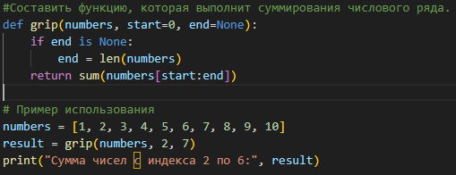

**Протокол работы программы:**

Программа выводит: Сумма чисел с индекса 2 по 6: 25

Программа успешно завершена

**Постановка 2 задачи.**

Описать функцию SortDec3

**Тип алгоритма:** сортировочный

Студент группы ИС-28 Каруна А.С.

**Текст программы:**

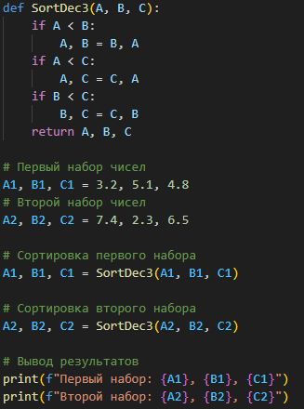

**Протокол работы программы:**

Программа выводит: Первый набор: 5.1, 4.8, 3.2

выводит: Второй набор: 7.4, 6.5, 2.3

Программа успешно завершена

**Вывод:** в процессе выполнения практического занятия сумел приобрести навыки составление программ с функциями